МБОУ Парамоновская ООШ

Направление: Гуманитарные дисциплины
Исследовательская работа
«Живая история газетных страниц»
Великая Отечественная война на страницах газеты
«Морозовский большевик»

Работу выполнил:
Мурзина Арина Николаевна,
Учащаяся 8 класса
МБОУ Парамоновская ООШ
х. Парамонов, Морозовский район, Ростовская область

Научный руководитель:
Клейменова Светлана Витальевна, библиотекарь
МБОУ Парамоновская ООШ
х. Парамонов, Морозовский район, Ростовская область

Москва, 2021

ОГЛАВЛЕНИЕ

ВВЕДЕНИЕ 3
1. МОРОЗОВСКИЙ РАЙОН СРАЖАЛСЯ ЗАПОБЕДУ 4
2. ТЫЛ В ГОДЫ ВОЙНЫ 4
3. АНАЛИЗ СТАТЕЙ ГАЗЕТЫ «МОРОЗОВСКИЙ БОЛЬШЕВИК» 1944 ГОДА 5
ЗАКЛЮЧЕНИЕ 9
ПРИЛОЖЕНИЯ 10
СПИСОК ИСПОЛЬЗУЕМЫХ ИСТОЧНИКОВ 16

ВВЕДЕНИЕ

С каждым годом все дальше и дальше от нас события Великой Отечественной войны, остается все меньше и меньше очевидцев тех событий, и все чаще и чаще сегодня предпринимаются попытки переписать историю.Неподдельная история военных лет. Где её можно сейчас, в наше время узнать?
Но остались вещественные свидетельства того времени – это газеты, особенно газеты местного значения. В Морозовском районе выпускается местная газета «Морозовский вестник». В 2020 году «Морозовский вестник» отметил свой 100 –летний юбилей. На протяжении такой длинной истории издание претерпевало изменения, как в названиях, так и по содержанию, в зависимости от событий в стране. В годы войны газета называлась «Морозовский большевик». В архиве Морозовского района сохранились лишь подшивки за1944 год.

Объект исследования: архивные подшивки газеты «Морозовский большевик»за 1944 год.

Предмет исследования: повседневная жизнь жителей Морозовского района в отражении газеты «Морозовский большевик».

Цель исследования: проследить по материалам газеты, чем жили люди Морозовского района и страны в целом (как это освещалось в прессе).

Задачи исследования:

- Найти сведения о военной истории Морозовского района.
- Рассмотреть экономическое положение Советского Союза в 1944 году.
- На основе анализа статей газеты «Морозовский большевик» узнать, чем жили люди Морозовского района в 1944 году.

МОРОЗОВСКИЙ РАЙОН СРАЖАЛСЯ ЗАПОБЕДУ

Мирный, созидательный труд советских людей прервала война. В первый же день войны в городе Морозовске был создан истребительный батальон. Им командовал секретарь райкома комсомола Иван Бочаров. Бойцы охраняли от вражеских диверсантов и лазутчиков важные промышленные объекты, обучались военному делу. Вся работа предприятий, учреждений, колхозов, совхозов была перестроена на военный лад. Ярким проявлением патриотизма было создание ополчения в Морозовске. У истоков его стоял человек прекрасной души, секретарь райкома ВКП(б) В.И.Зозуля. Вечером, 14 июля 1942 года в город ворвались фашистские танки и мотоциклисты. До 5 января 1943 года хозяйничали фашисты в Морозовском районе.
Что касается отношений с местным населением, то в это время город поистине узнал ужас и зверства фашистских захватчиков! Никогда не будет забыта жуткая трагедия, которую пережил хутор Грузинов 26 декабря 1942 года. В те страшные дни в Грузинове фашисты убили 284 человека.
В годы Великой Отечественной войны за свободу страны с врагом сражались более 18 тысяч горожан и сельских жителей Морозовского района, домой вернулись лишь 12 тысяч. Многие из морозовчан были удостоены высоких государственных наград. Шестерым из них присвоено высокое звание Героя Советского Союза.
К сожалению, не сохранились в архиве газеты с 1941 по 1943 год и об этих событиях мы можем узнать только из рассказов очевидцев и военных документов.
Также в годы оккупации советских территорий гитлеровцы выпускали свои газеты. По данным сохранившимся в архивах, немецким властям удалось выпустить более 300 наименований газет. На Дону в годы войны так же имели место быть подобные издания. В Морозовске во время оккупации в печать выходили «пронемецкие»«Морозовские Известия».

ТЫЛ В ГОДЫ ВОЙНЫ

Накануне грандиозных сражений, развернувшихся летом 1944 г., экономическое положение Советского Союза стало еще более прочным. Военное хозяйство страны, преодолевая огромные трудности, быстро шло в гору. Особенно быстро росло производство в тыловых районах. Рост основных отраслей тяжелой промышленности создавал прочную основу для развития военного производства. Заметные сдвиги произошли и в сельском хозяйстве. Значительно выросли посевы сахарной свеклы, кормовых, овощебахчевых культур и картофеля. Более высокое качество полевых работ и благоприятная погода позволяли рассчитывать на высокий урожай. Некоторое улучшение наметилось и в области животноводства. Колхозы и совхозы освобожденных районов к 30 июня 1944 г. засеяли яровыми культурами свыше 19 млн. гектаров земли. Эти успехи народного хозяйства были достигнуты в трудных условиях. За годы войны резко изменился состав рабочего класса. На заводы и фабрики вместо ушедших на фронт пришло много новых рабочих, в основном женщин и подростков. Условия жизни советских людей по-прежнему оставались тяжелыми. Продукты питания выдавались в городах по карточкам, рабочий день был удлинен, отпуска отменены. В деревне вся тяжесть работ лежала на женщинах и подростках. Не хватало тракторов и другой сельскохозяйственной техники. Несмотря на все это, рабочий класс, колхозное крестьянство и интеллигенция прилагали героические усилия, чтобы выполнить стоявшие перед ними задачи. Зимой и весной 1944 г. в стране наблюдался необычайный подъем советского патриотизма, вызванный победами Красной Армии.

АНАЛИЗ СТАТЕЙ ГАЗЕТЫ «МОРОЗОВСКИЙ БОЛЬШЕВИК» 1944 ГОДА

Общественно-политическая газета Морозовского района Ростовской области «Морозовский вестник» издается с апреля 1999 года. Такую надпись видят читатели газеты в левом верхнем углу, под её названием, в каждом очередном выходящем номере.
Нужно отметить, что первый обнаруженный в архивах выпуск районной газеты был датирован ноябрем 1920 года. Тогда газета называлась «Вестник ДОНРОСТА», и за вековую историю сменила несколько названий - «Морозовский труженик», «Морозовский большевик», «Морозовская правда», «Знамя труда», а сейчас называется «Морозовский вестник».
Осознать смысл событий того страшного времени поможет газета «Морозовский большевик», издававшаяся в годы Великой Отечественной войны.
В годы войны, когда газета ещё именовалась «Морозовский большевик», она печатала очерки, статьи, письма, приказы и сводки информбюро.
Начинаешь читать — и картины из прошлого встают перед глазами.
«Все для фронта, все для победы!» — под таким девизом выходили в годы войны газеты. Их страницы стали летописью массового героизма советских людей на передовой и в тылу.
Перед жителями Морозовского района стояла такая же задача по восстановлению народного хозяйства, как и перед всей страной.

В одном из номеров газеты «Морозовский большевик» опубликована статья «Письмо академика Т.Д. Лысенко ко всем пионерам, школьникам, учителям и работникам внешкольных учреждений» (Приложение №1).В этой статье объявлялся конкурс на лучшего сборщика и хранителя верхушек клубней картофеля. «Родина, фронт требуют как можно больше картофеля. Наша задача в 1944 году собрать верхушек клубней в 2-3 раза больше, увеличить площадь посадки картофеля» - призывает автор письма. [2] Основное условие конкурса – каждому участнику собрать и сохранить для посадки не менее 5 килограммов верхушек. Долг каждого школьника участвовать в борьбе за увеличение продовольственных ресурсов страны.
Годы войны всегда сопровождались возникновением эпидемий сильного тифа. Тиф не менее страшен в тылу. Он надолго отрывает от производства рабочих служащих и колхозников. «Наша задача состоит в том, чтобы не допустить очагов, этой смертоноснойи заразной болезни, тем самым укреплять наш тыл и нашу Армию» – пишет врач, начальник врачебного участка Ковалева. [2] (Приложение №2)
На первых страницах газеты печатались статьи про героев войны. Так в одном из номеров можно прочитать статью о юном герое Краснодона Олеге Кошевом.О том, как он организовал подпольную организацию «Молодая гвардия». Молодогвардейцы совершали многочисленные диверсии в тылу у немцев, распространяли листовки со сводками с фронта, тем самым приближая Победу. (Приложение №3)
Партий и Правительством поставлена задача – добиться в 1944 году значительного увеличения посевных площадей и получения высоких урожаев. Выполнение этой задачи требует обеспечение полевых работ рабочей силой. Рабочая сила – это в основном женщины и подростки. Поэтому необходимо было организовать в колхозах детские ясли и детские площадки, чтобы женщины могли работать на полях. Статья от 10 марта 1944 года призывает Правления колхозов выделить соответствующие помещения для детяслей и детских площадок и приступить к оборудованию их необходимым инвентарем, посудой, кроватками и т. д. (Приложени№4)
В рубрике «письма с фронта» в газете публиковались рассказы о воинах-земляках. Вот и 11 февраля 1944 г. из статьи «Слава герою-земляку!» можно узнать, что Семенченко Анне Корнеевне жительнице хутора «Новый мир», Вольно- Донского поселения сообщено, о её муже. Младший лейтенант Василий Алексеевич Семенченко за образцовое выполнение боевых заданий командования и проявленные при этом доблесть и отвагу награжден высшей правительственной наградой Героя Советского Союза. (Приложение №5)
Ежедневные сводки Совинформбюро являлись, зачастую, единственным источником информации о положении на фронте в течение всего периода войны. И такие сообщения публиковались регулярно для того, чтобы народ знал, о том, что происходит на фронте. (Приложение № 6)
Газета постоянно публикует статьи о тружениках тыла, поддерживает социалистическое соревнование, о выполнении и перевыполнении плана, и о том, что фронт нуждается в помощи тыла. (Приложение №7)
О передовиках педагогического труда также не забывали напечатать в местной газете. В одном из номеров можно прочитать об учителях, представляющих разные поколения. «Учительница орденоносец Александра Федоровна Щеглова получила образование в старой дореволюционной школе, работает не покладая рук, воспитывая советскую детвору в духе подлинного патриотизма и любви к своей Родине» - пишет автор статьи А. Щербаков. [2] «Воспитанница Ленинского комсомола Головенко вступила в педагогическое общество совсем недавно, но своим кропотливым трудом, умелым подходом к детям, по праву считается лучшим педагогом и воспитателем среди учителей НСШ зерносовхоза им. Сталина» - таких слов заслужила молодая учительница. [2] (Приложение №8)
Статьи специальных корреспондентов ТАСС можно также прочитать в газете военных лет. В одной из них «Разведчики в оккупированном городе» майор Тихонов рассказывает о подвиге разведчиков, взявших в плен немца. Необходимые сведения помогли освободить крупный Советский город. Примечательно, что ни название города, ни номер воинской части в статье не указываются в целях сохранения военной тайны.(Приложени№9)
Корреспондент Мащенко в статье «Замечательный успех в работе» написал он звене седовласых пожилых женщин, которые добровольно вышли на прополку сорняков на полях колхоза, а заработанные деньги решили отдать в «Красную Армию – пусть она родимая крепче бьёт немецких супостатов» [2] (Приложение №10)
«Побывав в городах и селах нашей Родины, фашистские изверги много нанесли ущерба нашему хозяйству, много разрушила домов, улиц, учреждений, предприятий. Трудящиеся освобожденных городов и сёл своими руками восстанавливают разрушенные здания и улицы». [2] Для этой цели в городе Морозовске Исполком райсовета депутатов трудящихся и бюро Морозовского РК ВКП (б) утвердил план по очистке и благоустройству улиц города Морозовска. (Приложение №11) Многие жители города вышли на очистку улиц своего города.
Читатели со страниц газеты могли узнать о зверствах фашистов. И. Денисов в статье «Палачи», рассказывает о жутких событиях на белорусской земле. Во многих деревнях Белоруссии немцы отбирали детей возраста от 8 до 15 лет и отправляли в специальные лагеря. Там у детей брали кровь для раненых немецких солдат. (Приложение №12)
Несмотря на то, что еще шла война, для детей школьного возраста школы готовились к открытию 1 сентября. Под лозунгом «К занятиям все готово» можно узнать о готовности к новому учебному году Сибирьчанской начальной школы. «Школа тщательно отремонтирована и побелена, изготовлены наглядные пособия, произведена запись детей 7 и 8 летнего возраста. Закончена перерегистрация учащихся всех классов» - эти строчки говорят о том, что как бы не было тяжело жителям Морозовского района, но жизнь уже входит в мирное русло. (Приложение №13) Преподавание всех школьных предметов организовали в соответствии с требованиями военного времени — учебный материал каждого урока связывался с конкретными событиями Великой Отечественной войны.
В детском доме, находящемся при зерносовхозе им. Сталина воспитывается 84 человека детей сирот и детей фронтовиков. Воспитанники старшей и средней групп ежедневно выходят под руководством воспитателей в поле на сбор колосьев. Ребята ежедневно собирают по 23-24 мешка колосьев. В свободное время воспитатели проводят с ребятами массовые игры, танцы, читают книжки. Для детей организовано хорошее питание. Однако есть и недостатки. Здание детдома не отремонтировано. Не началась засолка овощей, не заготовлено топливо на зиму. Устранить недостатки рекомендовано директору детского дома. (Приложение №14)
Красной нитью по страницам газет прослеживается главная задача тружеников тыла: «Не оставляй колосьев в поле! Все собери и убери!», «Больше хлеба стране и фронту!», «Поможем Красной Армии быстрее добить врага», «Сегодня хлеб – незаменимое оружие в борьбе с врагом», «Первый красный обоз с хлебом в фонд Красной Армии» такие лозунги звучали со страниц газеты. (Приложение №15)

ЗАКЛЮЧЕНИЕ

В начале работы была поставлена цель, изучить единственные сохранившиеся архивные подшивки газеты «Морозовский большевик» за 1944 год и воссоздать картину жизни жителей Морозовского района в годы войны. В ходе исследовательской работы были изучены номера газеты за 1944 год. Читая статьи газеты тех лет, можно погрузиться в историю военного времени.
Газета являлась одним из основных источников получения информации в годы Великой Отечественной войны.
Материалы, которые печатались в газете, содержали в себе сводки Совинформбюро, сообщения правительства, описание мужества и героизма советских воинов и тружеников тыла.
Газета способствовала формированию массового сознания советских людей, играла роль не только информатора, но и агитатора, организатора, мобилизуя советский народ на победу.
Тем не менее, суть ее оставалась прежней — информировать жителей района о происходящих рядом с ними событиях, о судьбах людей, проблемах и достижениях районного масштаба.
Таким образом, задачи исследования выполнены, цель достигнута. Газеты того времени действительно являются уникальным источником информации при изучении Великой Отечественной войны - они позволяют увидеть войну глазами людей тех лет, показывают жизнь во время войны одновременно с разных сторон. В нашем случае – это газета «Морозовский большевик». Победа Красной Армии была бы невозможна без помощи тех, кто оставался в тылу, без их самоотверженного, героического труда, а значит и без жителей Морозовского района, внесших весомый вклад в достижение Победы.
Нынешняя районная газета «Морозовский вестник» постоянно публиковала и публикует до сих пор статьи о героических людях нашего края, солдатах Великой Отечественной войны, спасших нашу Родину и весь мир от фашизма. (Приложение №17)

ПРИЛОЖЕНИЯ
Приложение №1

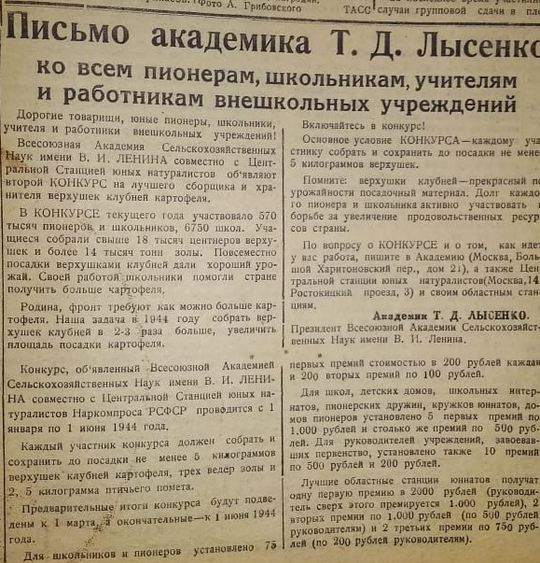
Приложение №2

Приложение №3

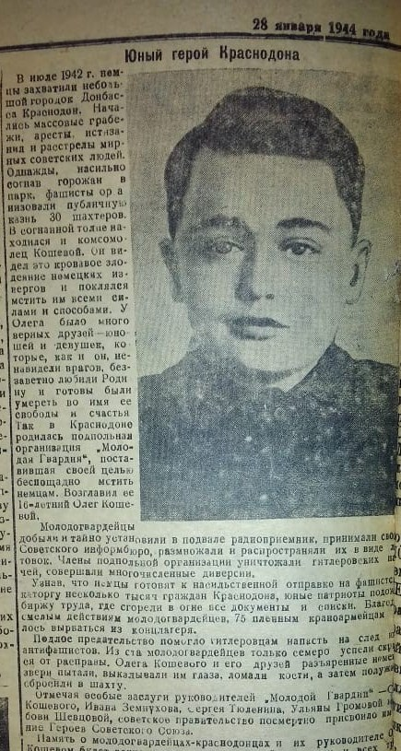

Приложение №4

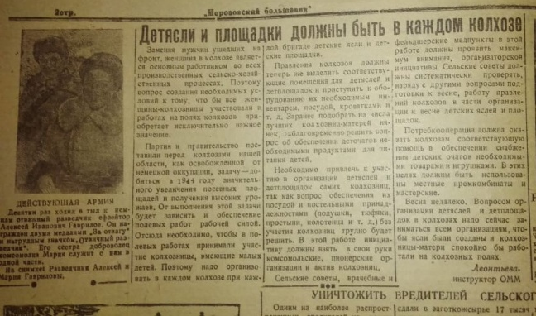

Приложение №5

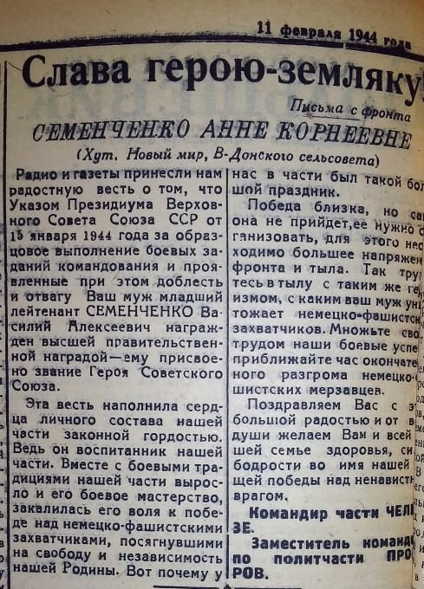

Приложение №6

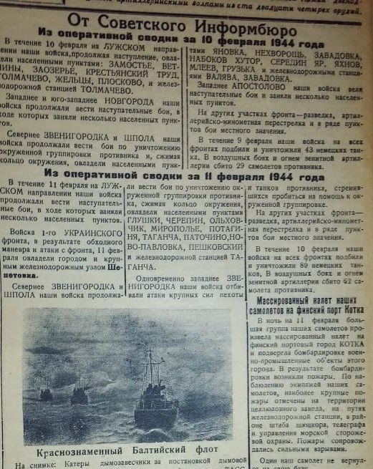

Приложение №7

Приложение №8
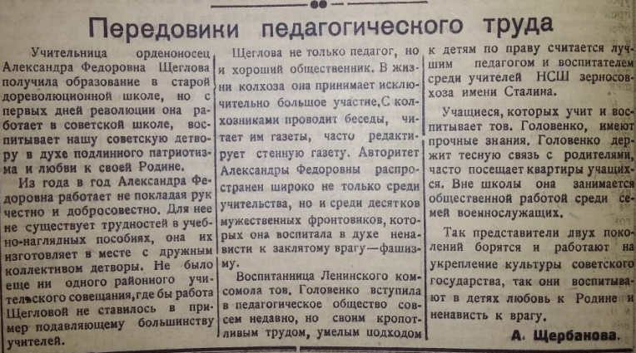
Приложение №9
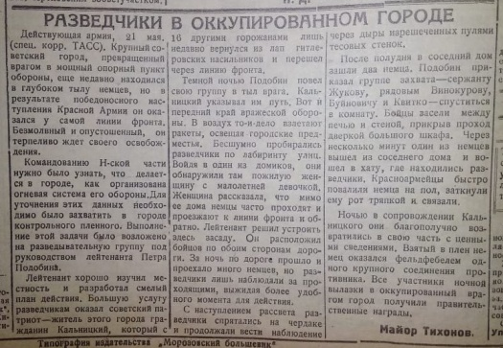

Приложение №10
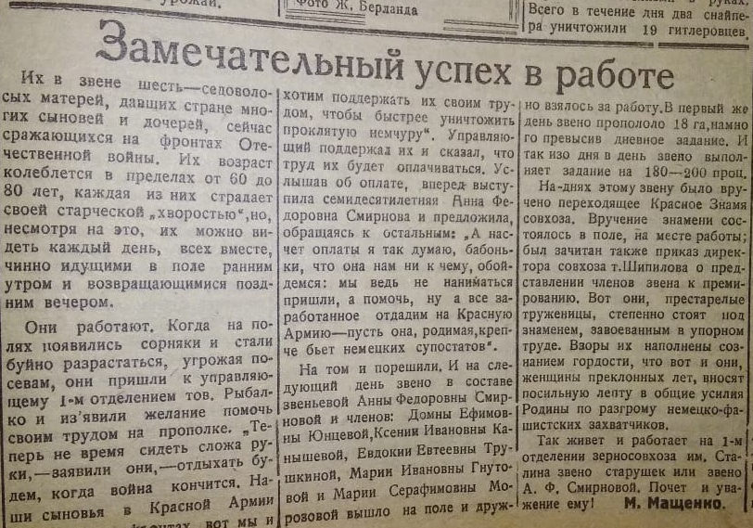

Приложение №11

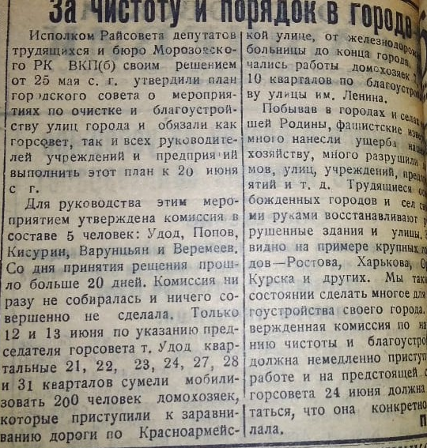
Приложение №12
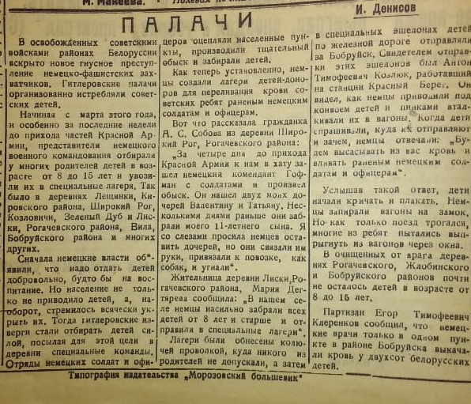

Приложение №13

Приложение №14
Приложение №15

Приложение №16

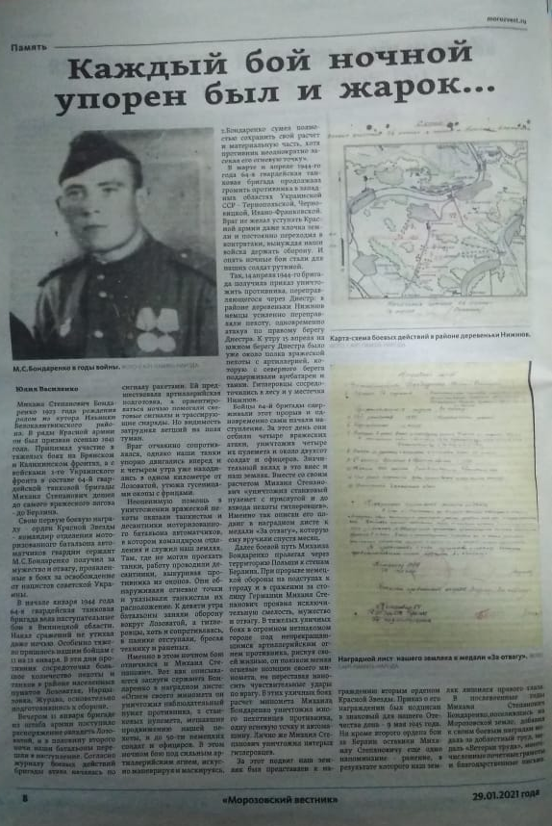

СПИСОК ИСПОЛЬЗУЕМЫХ ИСТОЧНИКОВ

- Лекции по истории России https://histerl.ru/otechestvennaia_istoria/mirovaia_voina/k_letu_1944.htm
- Контрольные экземпляры газет за 1944 год Фонд №124 опись №1
- Официальный сайт https://morozovsky.ikro.ru/about/istoriya-morozovskogo-rayona-2016/
- Официальный сайт https://bloknot-morozovsk.ru/news/morozovsk-igral-strategicheski-vazhnuyu-rol-dlya-n-967886

